# 一：找资源

电脑连接网络可直接通过安装工具安装，否则需要再外网找到安装包，安装这个电脑中必须安装VS2017；

<https://download.visualstudio.microsoft.com/download/pr/5c8e4b4c-e389-40bd-abb3-2627143a9136/789b3531d7fd072e6cda6bd4895b6fd9/vs_enterprise.exe>

2018-3月份： 链接：<https://pan.baidu.com/s/15iyxTIJl5Ns8NGo7wqGitg> 密码：jivx

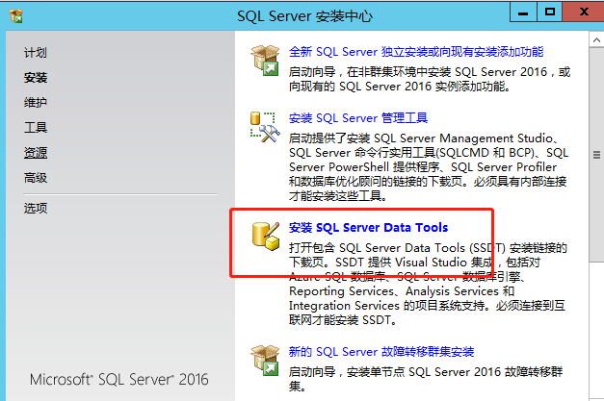

# 二：找到一种可能的同步方式

原理是通过两表之间full join找到备份目标表中待删除和待增加的列



# 三：部署到sqlserverjop中

参考：<https://www.cnblogs.com/JasonLiao/p/SSISJob.html>